HOLOKAUST JAKO PUNKT WYJŚCIA
Szkolenie dla “początkujących”
Dialog polsko-ukraiński

24-26 kwietnia 2026
Lokalizacja: Żydowskie Muzeum Galicja, Kraków

Szkolenie finansowo wspierają:

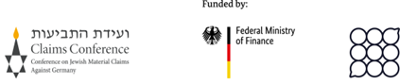

Żydowskie Muzeum Galicja
ul. Dajwór 18, 31-052 Kraków

Uczestnicy
45 edukatorów

Języki robocze
Angielski, polski i ukraiński

Koordynatorzy i moderatorzy
Anatoly Podolskyi, Ukraiński Ośrodek Badań nad Holokaustem (UCHS)
Arthur Janik, ORE
Bruno Boyer, Mémorial de la Shoah

Konsultanci merytoryczni
Katja Beckel, Mémorial de la Shoah

Szkolenie organizują:

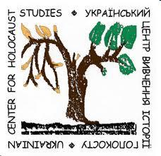

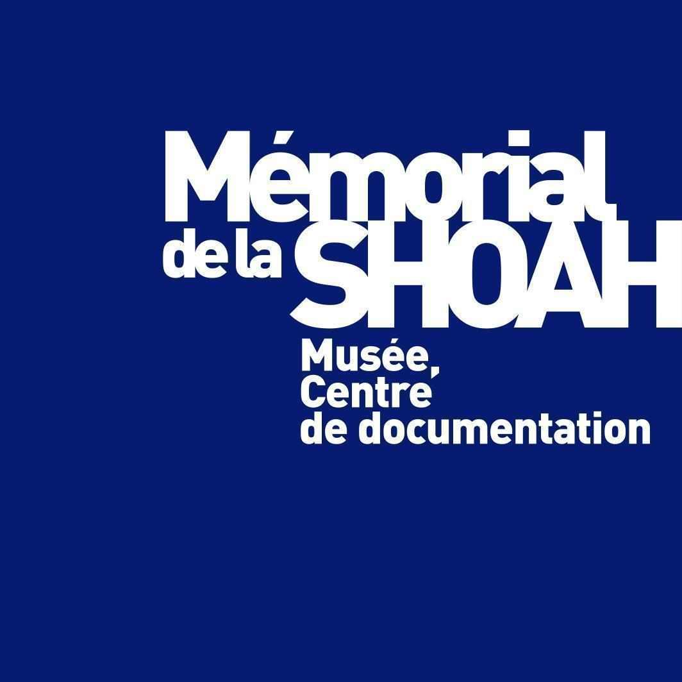

Piątek, 24 kwietnia 2026
9:00 |  | Rozpoczęcie szkolenia  Ćwiczenie integracyjne - łamacze lodów
9:30 |  | Warsztat  Antysemityzm wczoraj i dziś  Wydział pedagogiczny, Mémorial de la Shoah
11:00 |  | Przerwa na kawę
11:15 |  | Wykład historyczny  Relacje społeczne pomiędzy Żydami, Ukraińcami  i Polakami przed rokiem 1939  Thomas Chopard, EHESS
12:45 |  | Obiad
13:45 |  | Wykład historyczny  Najważniejsze fakty dotyczące Holokaustu  Wydział pedagogiczny, Mémorial de la Shoah
15:45 |  | Przerwa na kawę
16:00 |  | Warsztat  Wykorzystanie zdjęć związanych z Holokaustem  na zajęciach z uczniami  Olha Limonova, UHSC,
17:30 |  | Zwiedzanie z przewodnikiem  Wystawa w Żydowskim Muzeum Galicja
18:45 |  | Zakończenie spotkania
19:30 |  | Kolacja w restauracji

Sobota, 25 kwietnia 2026
9:00 |  | Podsumowanie poprzedniego dnia przez uczestników wydarzenia
9:30 |  | Wykład historyczny  Holokaust w okupowanej Polsce i Ukrainie  Tetiana Borodina, Uniwersytet Narodowy „Akademia Kijowsko-Mohylańska”  Robert Szuchta, ORE
10:45 |  | Przerwa na kawę
11:00 |  | Okrągły stół  Nauczanie o Holokauście - wyzwania  w kontekście lokalnym  Olha Limonova, UHSC  Katja Beckel, Mémorial de la Shoah,
12:30 |  | Obiad
14:00 |  | Wycieczka terenowa  Zabytkowa dzielnica Krakowa Kazimierz  oraz krakowskie getto
17:00 |  | Zakończenie spotkania
19:30 |  | Kolacja w restauracji

Niedziela, 26 kwietnia 2026
9:00 |  | Podsumowanie i refleksje związane  z wycieczką terenową
9:30 |  | Warsztaty  Zrozumienie terminologii dotyczącej  masowych zbrodni  Bruno Boyer, Mémorial de la Shoah
10:45 |  | Przerwa na kawę
11:00 |  | Warsztat 1  Historia Reni Spiegel  Żydowskie Muzeum Galicja  Warsztat 2  Opracowanie wspólnych  działań edukacyjnych  Katja Beckel, Mémorial de la Shoah
12:30 |  | Ewaluacja
13:00 |  | Podsumowanie
13:15 |  | Zakończenie wydarzenia

